Муниципальное бюджетное дошкольное образовательное учреждение № 66

г. Липецка

КОНСУЛЬТАЦИЯ

«Роль педагога в формировании

физических качеств

детей дошкольного возраста»

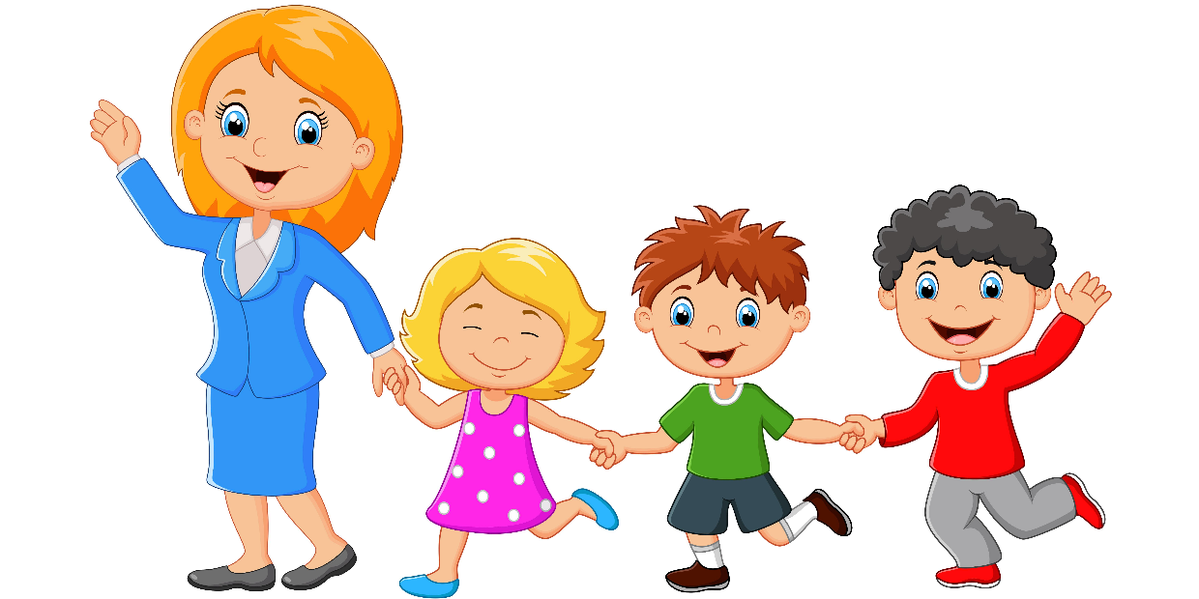

Совершенствование физического воспитания детей дошкольного возраста приобрело особую значимость в связи с модернизацией образования в нашей стране, что в свою очередь оказало влияние на социальный заказ общества в области физического воспитания. В настоящее время среди специалистов в области физического воспитания широко обсуждаются вопросы формирования психофизических качеств ребенка. Их развитие – важная задача физического воспитания. Проблема физического и психического развития ребенка в значительной мере определяется развитием его двигательных качеств в разные периоды детства.

Физическое развитие – это процесс изменения форм и функций организма под воздействием условий жизни и воспитания. В узком значении этот термин используется для обозначения антропометрических и биометрических понятий. В широком понимании термин включает физические качества (выносливость, быстрота, сила, гибкость, равновесие, глазомер).

Дошкольный возраст – один из наиболее ответственных периодов в жизни каждого человека. Именно в этом возрастном периоде закладываются основы здоровья, правильного физического развития, происходит становление двигательных способностей, формируется интерес к физической культуре и спорту, воспитываются личностные, морально-волевые и поведенческие качества. Период дошкольного детства – наиболее важный в становлении двигательных функций ребенка, особенно его физических качеств.

Поэтому актуальной для дошкольной педагогики является проблема совершенствования методики развития физических качеств.

Содержание образовательной области «Физическое развитие» направлено на достижение целей формирования у детей интереса и целостного отношения к занятиям физической культурой, гармоничное физическое развитие через решение следующих специфических задач:

- развитие физических качеств (скоростных, силовых, гибкости, выносливости и координации);

- накопление и обогащение двигательного опыта у детей (овладение основными движениями);

- формирование у воспитанников потребности в двигательной активности и физическом совершенствовании.

На сегодняшний день развитие физических качеств одна из важных задач физического воспитания дошкольника, так как уровень общей физической подготовленности детей определяется тем, как развиты у них основные виды движений и физические качества: сила, ловкость, быстрота, выносливость, гибкость.

Ученые считают, что при недостаточном развитии физических качеств обучение двигательным навыкам затруднено, а в некоторых случаях и совсем невозможно. С педагогических позиций взаимосвязь двигательного навыка и физических качеств рассматривается как диалектическое единство формы и содержания двигательного действия.

Физические качества проявляются через определенные двигательные навыки, а двигательные навыки формируются при наличии определенных физических качеств. Такая тесная взаимосвязь двигательных навыков и физических качеств объясняется общностью условно-рефлекторного механизма этих двух процессов. Поэтому в целях гармонического развития ребенка необходимо создавать условия для их параллельного развития.

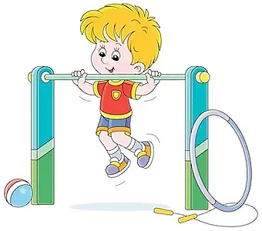К физическим качествам относятся:

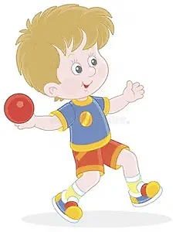  ***Сила*** – это физическое качество, которое необходимо для преодоления сопротивления или противодействия ему путем мышечных усилий. Развитие силы обеспечивает не только преодоление внешнего сопротивления, но и придает ускорение массе тела и различным предметным снарядам (что наблюдается, например, при передаче мяча).

От развития силы зависит в значительной степени развитие других физических качеств – быстроты, ловкости, выносливости, гибкости. Проявление физической силы обуславливается интенсивностью и концентрированием нервных процессов, регулирующих деятельность мышечного аппарата. При воспитании детей дошкольного возраста учитываются возрастные особенности их организма: незавершенность развития нервной системы, преобладание тонуса мышц-сгибателей, слабость мышц.

Именно поэтому все физические упражнения, укрепляющие основные мышечные группы и позвоночник, направлены на постепенное развитие силы.

Для развития силы необходимо развивать быстроту движений и умение проявлять быструю силу, т.е. проявлять скоростно-силовые качества. По мере освоения детьми упражнений на формирование силовых качеств они могут применяться в подвижных и спортивных играх.

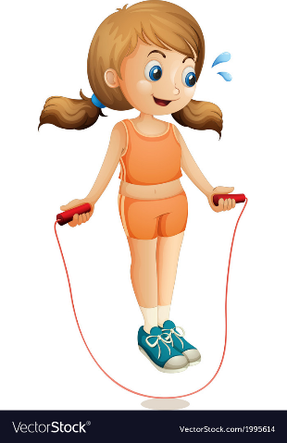

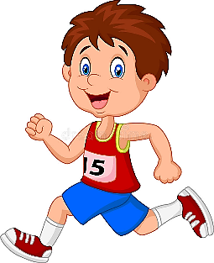 Среди физических качеств особое место занимает ***быстрота***. Быстроту можно определить, как способность человека совершать двигательные действия в минимальный для данных условий отрезок времени.

Быстрота выполняемых движений не связаны только с перемещением отдельных частей тела (рук и ног). Выделяют следующие основные формы проявления быстроты:

- быстрая реакция на сигнал к действиям или их смене;

- скорость одиночного движения;

- способность увеличивать в короткое время темп движений по сигналу или в игровой обстановке;

- частота циклических движений (бег, плавание, ходьба на лыжах, езда на велосипеде).

Эти формы проявления быстроты относительно независимы друг от друга. Ребенок может иметь быстроту реакцию, но быть медлительным в движении, и наоборот. Комплексное сочетание трех указанных форм определяет все случаи проявления быстроты.

Скоростные способности человека относительны: можно очень быстро выполнять одни движения и значительно медленнее другие. Если движения разные, например бег и плавание, то можно быстро бегать и очень медленно плавать. Для каждого движения быстроту нужно развивать отдельно, хотя и в сходных движениях имеет значение приобретенный ранее навык.

Для детей характерно стремление к быстрым движениям, что связано с особенностями их организма, особенностями нервной системы (повышенная чувствительность, быстрая смена процессов возбуждения и торможения).

Быстрота определяется скоростью двигательной реакции, отдельных движений, частотой неоднократно повторяющихся движений. Различают реакции простые и сложные. Простая реакция выражается в ответе уже заранее известным движением на тоже заранее известный, но внезапно появляющийся сигнал (например, в игре «Перебежки» сигнал «Беги!»). Сложная реакция – это реакция на движущийся объект и реакция выбора. Для детей дошкольного возраста доступна элементарная форма реакции на движущийся предмет (например, при игре в мяч).

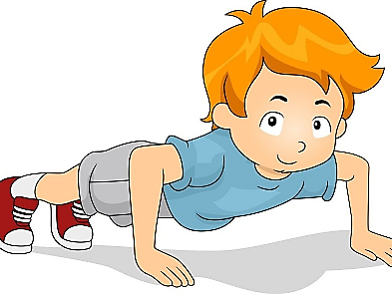 ***Выносливость*** представляет собой способность человека длительное время выполнять мышечную работу без снижения ее интенсивности. Физиологическая сущность качества выносливости заключается в способности организма противостоять утомлению. В теории и практике физического воспитания детей дошкольного возраста целесообразно говорить лишь о развитии общей выносливости. Она проявляется при выполнении продолжительной, мало интенсивной работы, которое включает действие большей части мышечной системы ребенка. Необходимость развития выносливости с дошкольного возраста обусловлена рядом причин:

1. Выносливость как способность к длительной мышечной работе небольшой интенсивности позволяет укрепить организм ребенка и в первую очередь сердечно - сосудистую, дыхательную, костно-мышечную системы, что оказывает благоприятное воздействие на физическое и психическое здоровье малыша, в целом способствуя его всестороннему гармоническому развитию.

2. Целенаправленная работа по воспитанию выносливости у дошкольников улучшает функционирование организма, повышает их работоспособность, что особенно важно при подготовке детей к школе.

3. Необходимость развития выносливости у детей дошкольного возраста определяется еще и тем, что целенаправленные движения, особенно циклического типа, помогают раскрыть и развить их природные задатки.

4. Большое значение имеет развитие выносливости для формирования волевых качеств личности, черт характера человека: целеустремленности, настойчивости, упорства, смелости и решительности, уверенности в своих силах. Здесь физические движения являются средствами, которые помогают детям, научится преодолевать возникающие трудности, мобилизовать себя, доводя начатое дело до конца.

В постепенном повышении уровня работоспособности старших дошкольников, в развитии у них выносливости большое значение у них имеет повышение интереса к двигательной деятельности. Известно, что в процессе выполнения интересного дела, в котором есть соревновательный момент, значительно повышается эмоциональный тонус, что приводит к более позднему наступлению утомления даже при трудной работе. Захваченные игрой дети легче преодолевают возникающие трудности, учатся доводить начатое дело до конца.

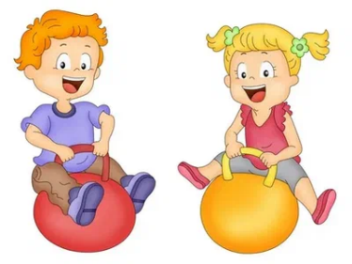 ***Ловкость*** – это сложное двигательное качество, и измерять его очень трудно. В быту, в играх, когда внезапно складывается непривычное сочетание разных движений, требуется проявление ловкости. Нагляднее всего ловкость проявляется в подвижных играх, связанных с единоборствами.

Развитие ловкости происходит на основе пластичности нервной системы, способности ощущения и восприятия собственных движений и окружающей обстановки. Успешное выполнение двигательной задачи определяется точностью пространственных, временных и силовых компонентов данного движения, т.е. способность человека отличать темп, амплитуду и направление движений от степени напряжения и расслабления мышц, умения ориентироваться в окружающей среде, сохранять равновесие. Ловкость является необходимым компонентом любого движения (бег, прыжок, метание, лазание и т.д.).

Задача развития ловкости требует систематической смены упражнений или применения их в новых вариантах для поддержания новизны и некоторого повышения координационной трудности. Чем больше у ребенка накапливается двигательных навыков, тем легче идет усвоение новых движений и совершенствуется ловкость.

В понятии ловкость входят следующие компоненты:

1) быстрота реакции на сигнал;

2) координация движений;

3) быстрота усвоения нового;

4) осознанность выполнения движений и использование двигательного опыта.

О высоком уровне развития ловкости свидетельствует хорошее выполнение детьми движений, включенных в подвижную игру с меняющимися условиями или осложненных дополнительными заданиями (бег змейкой, с преодолением препятствий, спуск с горки на санках с быстром поворотом внизу и т.п.).

Проявление ловкости в большой степени зависит от пластичности корковых нервных процессов, от способности человека различать темп, амплитуду и направление движений, степень напряжения и расслабления мышц, особенности окружающей обстановке. Чем богаче двигательный опыт у детей, шире круг движений, которыми они владеют, тем легче они осваивают новые формы движений на основе имеющихся координации, сходных мышечных напряжений, уровня достигнутой быстроты, силы, ловкости.

Ловкость необходима при выполнении всех основных движений, в подвижных играх (особенно включающих ловлю и увёртывание). Она соединяет в себе многие двигательные качества. В одном случае сочетается с быстротой, например при обитании кеглей, в другом – с хорошим чувством равновесия при ходьбе с кирпичика на кирпичик.

В ловкости проявляется способность точно оценить и выполнить движение с учетом его пространственных, временных и силовых качеств.

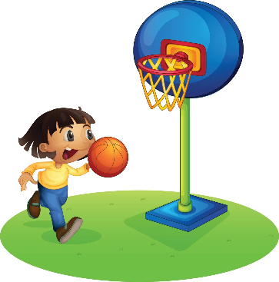 ***Глазомер*** ― способность человека определять расстояние с помощью зрения и мышечных ощущений. Развить глазомер можно при выполнении любых упражнений: при ходьбе дети должны уметь правильно ставить ногу, соблюдать направление; в прыжках ― точно попадать ногой на доску, чтобы, оттолкнувшись, совершить полет в нужном направлении, а затем приземлиться в определенном месте; при построениях в колонну по одному нужно на глаз измерить расстояние до впереди стоящего ребенка; в метании на дальность и особенно в цель ― расстояние до цели и т. д. Важно при выполнении упражнений учить детей измерять расстояние на глаз, проверяя затем его шагами.

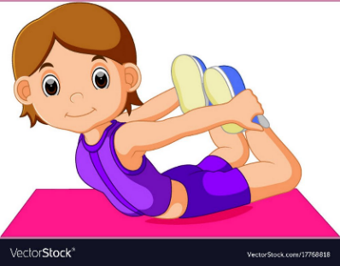 ***Гибкость*** – морфофункциональное свойство опорно-двигательного аппарата, характеризующее степень подвижности его звеньев. Гибкость определяется эластичностью мышц и связок, детерминирующих амплитуду движений. Часто гибкостью называют подвижность в суставах. Гибкость дает легкость, свободу действий, раскрепощенность, непринужденность движений, умение как концентрировать силы своего тела, так и расслаблять его. Гибкий человек красив с эстетической точки зрения. Гибкость придает грациозность, изящность, пластичность, выразительность движениям. У гибкого человека двигательная основа любой деятельности разумна и логически обоснована. Люди, не обладающие гибкостью в достаточной степени, имеют пониженную способность мышц к растягиванию и повышенный мышечный тонус. Это приводит к координационным нарушениям в процессе выполнения движения. Негибкий ребенок тратит гораздо большее количество энергии, а значит, у него быстрее наступает утомление. Достаточная гибкость бережет мышцы ребенка от чрезмерного напряжения, растяжки и других повреждений.

Развиваясь, сама гибкость создает благоприятные условия для совершенствования определенных физических качеств. Например, упражнения, преимущественно направляемые на развитие гибкости, вместе с тем развивают силу и выносливость. Гибкость является составной частью ловкости, благодаря которой осуществляется функция управления нашими движениями.

Все двигательные умения дошкольников тесно связана с двигательными качествами, и связь эта взаимная. Чем шире, богаче арсенал движений, тем легче ребенку добиться успеха в двигательной деятельности.

Для двигательных качеств характерно то, что каждое из них может проявляться в разных движениях, но иметь один и тот же показатель, например силы, скорости, чувства равновесия. Так, способность к быстроте необходима в беге, езде на велосипеде, ходьбе на лыжах, в подвижных играх, требующих быстрой реакции, быстрых ответных действий.

Таким образом, при выполнении любого упражнения в той или иной степени проявляются все физические качества, но преимущественное значение приобретает какое-либо одно из них. Например, при беге на короткие дистанции — быстрота; при беге на длинную дистанцию — выносливость, а при прыжках в длину и в высоту с разбега — сила в сочетании с быстротой.

У разных детей качества могут быть развиты не равномерно, развитие одних качеств может исключать другие. Так развитая сила не сочетается с гибкостью, ребенок может иметь высокие показатели скорости, но низкие по выносливости.

Формирование физических качеств есть долговременный, но естественный процесс их качественного изменения посредством физических упражнений.

Уровень общей физической подготовленности детей определяется тем, как развиты у них основные физические качества: сила, ловкость, быстрота, выносливость, гибкость. Ученые считают, что при недостаточном развитии физических качеств обучение физическим упражнениям затруднено, а в некоторых случаях и совсем невозможно. Физические качества проявляются через определенные умения, двигательные навыки. Двигательные навыки реально существуют при наличии определенных физических качеств. Такая тесная взаимосвязь двигательных навыков и физических качеств объясняется общностью условно-рефлекторного механизма этих двух процессов. Поэтому в целях гармонического развития ребенка необходимо создавать условия для их параллельного, полноценного и гармоничного развития.

С педагогических позиций взаимосвязь двигательного навыка и физических качеств рассматривается как диалектическое единство формы и содержания двигательного действия. Физические качества проявляются через определенные умения, двигательные навыки. Двигательные навыки реально существуют при наличии определенных физических качеств. Такая тесная взаимосвязь двигательных навыков и физических качеств объясняется общностью условно-рефлекторного механизма этих двух процессов. Поэтому в целях гармонического развития ребенка необходимо создавать условия для их параллельного развития.

Все двигательные умения дошкольников тесно связана с двигательными качествами, и связь эта взаимная. Чем шире, богаче арсенал движений, тем легче ребенку добиться успеха в двигательной деятельности. Для двигательных качеств характерно то, что каждое из них может проявляться в разных движениях, но иметь один и тот же показатель. На развитие физических качеств дошкольника оказывают влияние различные средства и методы физического воспитания. Эффективным средством развития быстроты являются упражнения направленные на развитие способности быстро выполнять движения. Дети осваивают упражнения лучше всего в медленном темпе. Педагог должен предусмотреть, чтобы упражнения не были продолжительными, однообразными. Желательно их повторить в разных условиях с разной интенсивностью, с усложнениями или наоборот, со снижением требований.

Для воспитания у детей умения развивать максимальный темп бега могут быть использованы следующие упражнения: бег в быстром и медленном темпе; бег с ускорением по прямой, по диагонали.

Для развития ловкости необходимы более сложные упражнения по координации и условиям проведения: применение необычных исходных положений (бег и исходное положение стоя на коленях, сидя, лежа); прыжок из исходного положения стоя спиной к направлению движения; быстрая смена различных положений; изменения скорости или темпа движения; выполнения взаимосогласованных действий несколькими участниками.

Упражнения для развития силовых способностей делятся на 2 группы: с сопротивлением, которое вызывает вес бросаемых предметов и выполнение которых затрудняет вес собственного тела (прыжки, лазания, приседания).

Для развития выносливости больше всего подходят упражнения циклического характера (ходьба, бег, прыжки, плавание и др.). В выполнении этих упражнений принимает участие большое количество групп мышц, хорошо чередуются моменты напряжения и расслабления мышц, регулируется темп и продолжительность выполнения.

Свободу действий дошкольник реализует в подвижных играх, которые являются ведущим методом формирования физической культуры. Подвижную игру можно назвать важнейшим воспитательным институтом, способствующим как развитию физических и умственных способностей, так и освоению нравственных норм, правил поведения, этических ценностей общества.

Подвижная игра – незаменимое средство пополнения ребенком знаний и представлений об окружающем мире, развития мышления, смекалки, всех физических качеств, ценных морально-волевых качеств.

Важное достоинство подвижных игр состоит в том, что в своей совокупности они, по существу, исчерпывают все виды свойственных человеку естественных движений и потому являются самым универсальным и незаменимым средством физического воспитания детей. Быстрота движений, ловкость, сила, выносливость имеют большое значение для укрепления здоровья, физического совершенствования детей, овладения широким кругом движений. Гармонично развитые двигательные качества играют решающую роль в играх и разнообразной деятельности детей при меняющихся условиях среды, способствуют проявлению активности, самостоятельности, уверенности, самообладания. При проведении подвижной игры имеются неограниченные возможности комплексного использования разнообразных методов, направленных на развитие физических качеств личности ребенка. В процессе игры происходит не только упражнение в уже имеющихся навыках, закрепление их, совершенствование, но и формирование новых качеств личности.

Также в играх, когда внезапно складывается непривычное сочетание разных движений, требуется проявление ловкости. О высоком уровне развития ловкости свидетельствует хорошее выполнение детьми движений, включенных в подвижную игру с меняющимися условиями или осложненных дополнительными заданиями. Прочно закрепленный двигательный навык, выполняемый в неизменных условиях, перестает способствовать развитию ловкости.

Развивая мышечную силу у детей дошкольного возраста, также можно использовать подвижные и спортивные игры. Развитие способности к проявлению мышечных усилий является важным условием развития двигательных умений, так как многие из них требуют уже относительно развитой мышечной силы – бег, прыжки, метание, лазание. Не имея достаточно развитой силы, нельзя быстро и долго бегать, высоко прыгать. Чем лучше развиты мышцы и выше способность к управлению мышечными усилиями, тем легче выполнять движения, овладевать новыми, добиваться эффекта в двигательной деятельности.

В подвижных и спортивных играх с многократными повторениями действий, выполняемых продолжительное время, развивается выносливость. Развитие гибкости зависит от силы мышц. Целесообразно использовать подвижные и спортивные игры, в которых гибкость развивается посредством передвижений с преодолением веса тела, действий с элементами борьбы, переноски груза, включение в соответствующую деятельность значительного числа суставов.

Подвижные и спортивные игры с бегом, прыжками, метанием, лазаньем, подлезанием, перелезанием и преодолением развивают и определяют развитие такого физического качества как ловкость. На мой взгляд, ведущее место в удовлетворении биологических потребностей ребенка – дошкольника в движении занимают подвижные игры. Они же дают большую возможность для развития физических качеств у детей, к сожалению, сегодня многим ребя-там по причине перезагруженности различными занятиями и кружками режима дня в детских садах, отведения свободного времени просмотру телепередачам, компьютерным играм в семьях, незнакомы многие увлекательные подвижные и спортивные игры и эстафеты. В результате подвижная игра уходит из жизни дошкольников, а вместе с ней и подвижная деятельность ребенка.

Так как физические качества нуждаются в постоянной тренировке, а без постоянного усложнения задачи навык легко утрачивается, то воспитатель большое внимание уделяет вариантам подвижных игр, которые позволяют не только повысить интерес ребенка к игре, но и усложнить умственные и физические задачи, совершенствовать движения, совершенствовать психофизические качества ребенка. Педагог подбирает игры разной степени сложности, постепенно усложняет правила, повышает требования к исполнению, интонационно варьирует интервал подачи сигнала.

Педагогическое воздействие в подвижных и спортивных играх следует направлять на развитие двигательных качеств, роль которых особенно значима для овладения программными умениями. Надо стремиться к тому, чтобы в пределах биологически закономерных колебаний не задерживалось развитие двигательных качеств.

Игры с элементами соревнования используются для закрепления и совершенствования двигательных навыков и физических качеств. Объясняя игры с элементами соревнования, педагог уточняет правила, условия соревнования, выражает уверенность в том, что все дети постараются хорошо справиться с выполнением игровых заданий, которые предполагают не только скоростное, но и качественное его выполнение. Правильное выполнение движений доставляет детям удовольствие, чувство уверенности и стремление к совершенствованию.

Итак, для того, чтобы спортивные и подвижные игры способствовали развитию физических качеств необходимо соблюсти ряд условий их планирования и отбора содержания:

- при планировании игр соблюдать принцип последовательности и преемственности с программным содержанием физкультурных занятий и других видов двигательной деятельности детей;

- отбирая содержание игр руководствоваться принципом доступности и учитывать исходный уровень физических качеств детей, возрастные особенности.

**Примерный перечень игр**

**на развитие физических качеств**

**Игры на развитие быстроты**

***«Быстро возьми».***

**Возраст:** 5-7 лет.

**Цель:** развивать быстроту движения и ловкость.

**Описание игры:** Дети образуют круг и по сигналу воспитателя выполняют ходьбу или бег вокруг предметов (кубики, шишки), которых должно быть на один или два меньше. По сигналу «Быстро возьми» каждый играющий должен взять предмет и поднять его над головой. Тот, кто не успел это сделать, считается проигравшим.

Правила игры. Предметы постепенно убираются.

***«Передал – садись».***

**Возраст:** 6-7 лет.

**Цель:** развивать быстроту движения и ловкость.

**Описание игры:** Дети делятся на две команды и выстраиваются в колонны, одна параллельно другой. Каждая команда выбирает капитана, который встает напротив своей команды на расстоянии 3–4 м. У капитанов в руках по мячу.

По сигналу ведущего капитан бросает мяч (любым или заранее установленным способом – от груди, от плеча, снизу, двумя руками из-за головы и т. п.) первому игроку в своей команде. Тот ловит, возвращает капитану и сразу приседает.

Затем капитан обменивается передачами со вторым, третьим и остальными игроками команды. Каждый игрок, вернув мяч капитану, приседает. Когда последний в колонне игрок отдает мяч капитану, тот поднимает его вверх, и вся команда быстро встает.

Чья команда быстрее и точнее выполнит передачи мяча от капитана к игрокам и обратно, та команда будет считается победительницей.

***«Падающая палка».***

**Возраст:** 5-7 лет.

**Цель:** развивать быстроту движения и ловкость.

**Описание игры:**

Играющие становятся в круг. Водящий ставит в центре круга палку, придерживая ее рукой. Выкрикнув чье-либо имя, он отпускает руку и бежит из круга. Игрок, чье имя было названо, должен выбежать и успеть схватить палку до ее падения. Если ему удалось это сделать, он возвращается на свое место, а прежний водящий продолжает водить. Если же игрок не успеет удержать падающую палку, он меняется местами с водящим.

#### **“Дождик”.**

**Возраст:** 6 — 7 лет.

**Цель:** развивать быстроту и ловкость.

**Описание игры:** выбирается водящий (он будет «дождиком»). Остальные участники игры становятся в круг. «Дождик» становится в центр круга. Игроки берутся за руки и ходят по кругу, хором читая стихотворение о дожде.

«Дождик» в это время бегает внутри круга в направлении, противоположном движению остальных игроков. С последними словами стихотворения ребята останавливаются и становятся лицом к середине круга. Тот игрок, который оказался напротив «дождика», говорит: «Здравствуй, дождик, зачем пришел?» «Дождик» в ответ предлагает: «Побегаем наперегонки?», после чего он и выбранный им игрок выходят за пределы круга возле «домика», то есть пустующего места в кругу, и встают спиной друг к другу. Остальные участники игры считают до трех, после чего «дождик» и выбранный им игрок бегут вдоль внешней стороны круга. Побеждает тот из них, кто, обежав весь круг, сумеет первым занять «домик». Если побеждает «дождик», то оставшийся игрок занимает его место и становится водящим. Если же «дождик» проигрывает, то есть не успевает добежать до «домика» первым, то ему приходится водить снова.

*В качестве предварительной работы можно выучить с детьми стихотворение о дожде.*

Дождик, дождик, капелька.

Водяная сабелька,

Лужу резал, лужу резал,

Резал, резал, не разрезал

И устал,

И перестал.

***«Воробышки и кот».***

**Возраст:** 3-4 года.

**Цель:** развитие у детей скорости реакции на словесный сигнал, развитие внимания; упражнять детей в беге.

**Описание игры:** Ребенок – «Кот» располагается на одной стороне площадки, а дети – «воробышки» сидят в своих «гнёздышках» (в кругах, обозначенных на земле, или на полу) на другой стороне площадки.

Воспитатель произносит слова:

Котя, котенька, коток,

Котя – черненький хвосток,

Он на бревнышке лежит,

Притворился, будто спит.

В это время «воробушки» «вылетают» на дорогу, «перелетают» с места на место, ищут крошки, зёрнышки (дети приседают, стучат пальцами по коленям, как будто клюют). Но вот «просыпается» «кот», «мяукает» и бежит за «воробушками», которые «улетают» в свои «гнёзда».

Сначала роль «кота» выполняет воспитатель, а затем кто-нибудь из детей.

**Игры на развитие ловкости**

#### **“Шалашик”.**

**Возраст**: 6 — 7лет.

**Цель игры**: развить у детей ловкость движений и быстроту реакции.

**Описание игры:** Палки ставятся на землю так, чтобы их верхние концы сходились вместе. Получается своеобразный шалашик. Вокруг шалашика надо начертить круг, линия которого должна отходить от шалашика на расстояние 3—4 шагов.

Один из игроков берет на себя роль «сторожа»: он становится в круг возле шалашика. Остальные игроки выходят за линию круга, один из игроков берет мячик. Игроки перебрасывают друг другу мяч, стараясь при этом сбить шалашик. Задача сторожа — не пропустить гол и поймать мячик, не дать разломать шалашик. Мяч можно перебрасывать, но нельзя катить его по земле. Кроме того, игрокам, стоящим за линией круга, запрещается сходить с места. Тот, кто нарушил это правило, выбывает из игры. После того как шалашик все-таки ломается, игрок, которому удалось это сделать, сам становится сторожем, а прежний «сторож» присоединяется к остальным играющим. Играть можно до тех пор, пока это не надоест.

***«Ловишки на одной ноге».***

**Возраст:** 5-7 лет.

**Цель:** развивать ловкость, быстроту.

**Описание игры:** С помощью считалочки выбирается ловишка. Он становится в центре зала. Дети стоят в одной стороне. По сигналу дети перебегают, а ловишка ловит. Ловишка не может ловить ребенка, который остановился на одной ноге, обхватив колено другой ноги двумя руками. В конце игры определяют, какой ловишка самый ловкий.

#### **“Попадай-ка”**

**Возраст:** 3-4 года.

**Цель:** Игра учит попадать в цель с расстояния, развивать ловкость движений.

**Описание игры:** поставьте тазик на пол. Предложите ребенку с расстояния в 20-30 см бросать туда мяч. Если попал — значит, ловкий, победил. Бросать можно и мячики, и шишки, и мешочки.

#### **“Рыбалка”**

**Возраст**: 6 — 7лет.

**Цель игры:** выработать у детей ловкость, умение работать в команде. Игра способствует развитию координации движений.

**Описание игры**: Играть лучше всего на площадке. В игре принимает участие произвольное количество игроков. Среди играющих с помощью считалки выбирают «рыбака», остальные играют роль «рыбок». «Рыбак» должен бегать за «рыбками». Догнав одну из них, «рыбак» берет ее за руку, и следующую «рыбку» они ловят уже вдвоем, не расцепляя рук. С каждой новой пойманной «рыбкой» все больше игроков присоединяются к «рыбаку», образуя собой целую «рыболовную сеть». Игра заканчивается, когда последняя «рыбка» попадается в сети к «рыбаку».

***“Охотники”***

**Возраст:** 5-7 лет.

**Цель:** развить у детей ловкость движений и быстроту реакции, развивать внимание.

**Описание игры:** Охотникам не разрешается выходить за черту. «Звери» свободно ходят по площадке. Три или четыре «охотника» стоят в разных местах, держа в руках по маленькому мягкому мячику. По сигналу все «звери» останавливаются, и каждый «охотник» легко бросает в них свой мяч. Задетые мячиками заменяют «охотников». Разрешается, стоя на месте, увертывается от мячей.

**Игры на развитие силы**

***Упражнения с мячом.***

**Возраст:** 3-4 года.

1. И. п.: стоя, ноги на ширине плеч, мяч у груди, руки согнуты. Толкнуть мяч от груди двумя руками.
2. Толкай мяч. Дети сидят на полу полукругом, воспитатель напротив. Он катает мяч детям поочерёдно. Тот, к кому подкатился мяч, отталкивает его двумя руками.

***Упражнения без предметов***

**Возраст:** 5-6 лет.

1. И. п. сидя парами на полу, держась за одну палку, ноги прямые. Поочерёдно тянуть палку к себе, не сгибая ног (тот, кто тянет, отклоняется назад, второй наклоняется вперёд ногами).
2. И. п.: стоя на скамейке на коленях, руками держаться за края (четыре пальца снизу, большой сверху). Переставляя руки, подтягиваться на коленях вперёд.

***Перетягивание каната*.**

**Возраст:** 5-7 лет.

**Описание игры:** на площадке проводится черта. Играющие делятся на две команды и встают по обе стороны черты, держа в руках канат. По сигналу водящего «Раз, два, три — начни!» каждая команда старается перетянуть соперника на свою сторону. Чья команда сумеет это сделать, та считается победительницей.

***Правила игры.*** Начинать перетягивание каната можно только по сигналу. Команда, перешагнувшая черту, считается побежденной.

***«Паучки»***

**Возраст:** 6-7 лет.

**Цель игры:** развить физическую силу и выносливость.

**Описание игры:** Все играющие должны разделиться на 2 команды. Каждый игрок команды принимает следующее исходное положение: приседает на корточки, опираясь сзади на руки, а между ногами и туловищем кладет мяч. И в таком положении по сигналу ведущего бежит до флажка и обратно. Если играющий потерял мяч, то он начинает движение с того места, откуда произошла потеря предмета. Побеждает та команда, которая прошла дистанцию первой.

***“Кенгуру”***

**Возраст:** 5-7 лет.

**Цель игры:** развить физическую силу и выносливость.

**Описание игры:** Все играющие делятся на 2 команды, строятся в колонну по одному и занимают место на старте. Первый участник каждой команды зажимает мяч между коленями. По сигналу ведущего игроки прыжками начинают передвигаться по игровой площадке до флажка и обратно. На старте они должны передать мяч следующему участнику команды. Выигрывает команда, первая прошедшая дистанцию.

**Игры на развитие выносливости**

***“Перепрыгни через ручеек”***

**Возраст:** 4-6 лет.

**Цель игры:** развивать выносливость и физическую силу.

**Описание игры: на** игровой площадке мелом рисуют ручеек, который к концу постепенно расширяется. Ручеёк можно сделать, положив бельевую верёвку или две скакалки параллельно друг другу. Игрокам предлагается перепрыгнуть через «ручеек»: сначала через узкое его место, затем там, где он шире и шире. По итогам игры определяется самый лучший игрок, который не промочил ноги в ручейке.

***«Эстафета парами»***

**Возраст:** 6-7 лет.

**Цель:** учить детей бегать в парах, держась за руки стараясь прибежать к финишу вперёд своих соперников. Развивать выносливость, ловкость.

**Описание игры:** Дети становятся в 2 колонны парами за линию на одной стороне площадки. На противоположной стороне ориентиры. По сигналу первые пары, взявшись за руки, бегут до ориентиров, обегают их и возвращаются в конец колонны. Выигрывает та колонна, игроки которой быстрее выполнят задание и не разъединят руки во время бега.

***"Смена места”***

**Возраст:** 5-6 лет.

**Цель игры:** развитие прыгучести и прыжковой выносливости.

**Описание игры:** Все играющие делятся на две команды. По краям площадки размечаются две линии – это так называемые «дома». Обе команды встают в шеренги лицом друг к другу на противоположных сторонах площадки, за линиями своих «домов», приседают и кладут руки на колени.

По сигналу все игроки прыгают из глубокого приседа, двигаясь вперед, стараясь быстрее пересечь линию противоположного «дома». Побеждает команда, игроки которой первыми соберутся за противоположной линией. Затем обе команды прыгают в обратную сторону, но в игре не принимает участия тот игрок, который последним пересек линию, он выбывает из игры.

***“Северный и южный ветер”***

**Возраст:** 6-7 лет.

**Цель игры:** развивать выносливость и внимание; совершенствовать умение бегать.

**Описание игры:** среди играющих выбирается два водящих – одному одевается синяя лента – он северный ветер, а другому – красная – он южный ветер. «Северный ветер» по правилам игры догоняет играющих и «замораживает» их, осаливая. Игрок, до которого дотронулся северный ветер, должен замереть как вкопанный. «Южный» ветер, наоборот, размораживает игроков, дотрагиваясь до «замороженных». Тот, до кого дотронулся южный ветер, продолжает двигаться по площадке. Задача северного ветра «заморозить» как можно больше игрока и не дать южному ветру «разморозить» участников игры.

***“Удочка”***

***Возраст:*** 5-6 лет.

**Цель игры:** развивать выносливость и внимание.

**Описание игры:** Дети стоят по кругу. В центре круга – воспитатель. Он держит в руках веревку, на конце которой привязан мешочек с песком. Воспитатель вращает веревку с мешочком по кругу над самой землей, а дети подпрыгивают вверх, стараясь, чтобы мешочек не задел их.

Предварительно воспитатель показывает и объясняет детям, как надо подпрыгивать: сильно оттолкнуться и подобрать ноги.

**Игры на развитие гибкости**

***“Ящерицы”***

**Возраст:** 6-7 лет.

**Цель игры:** развить гибкость.

**Описание игры:** В игре участвуют 2 команды. На игровом поле расставляют кегли, которые должны будут огибать проползающие игроки. По сигналу ведущего игроки ложатся на пол и ползком передвигаются по дистанции, стараясь не сбить кегли. Выигрывает та команда, которая первой пройдет дистанцию.

***“Туннель из обручей”***

**Возраст:** 6-7 лет.

**Цель игры:** развить гибкость.

**Описание игры:** Игроки делятся на 2 команды. Часть участников команды держит обручи, образуя туннель, другая часть по сигналу ведущего пробегает по туннелю. Затем участники меняются местами. Побеждает та команда, которая выполнит задание первой.

***“Эстафета с мячами “***

**Возраст:** 6-7 лет.

**Цель игры:** развить гибкость.

**Описание игры:** Играющие делятся на 2 отряда и встают в 2 колонны. Ноги расставлены на ширину плеч. Первым в колонне дается по мячу. По сигналу воспитателя: «Вверх!» - дети поднимают руки вверх и стоящий первым передает мяч через голову стоящему сзади, тот следующему и т. д. Когда последний ребенок получает мяч, он бежит к воспитателю и отдает ему мяч. 1 – 2 раза мяч передается над головой, затем дается команда: «Вниз!» (мяч передается между расставленными ногами).

***Упражнения на гибкость***

***Возраст: 6-7 лет.***

1. И. п —стойка на коленях, руки на пояс. Поворот вправо (влево), коснуться пальцами рук носков ног, вернуться в исходное положение (5-6 раз).
2. Упражнение «Рыбка». И. п. - лечь на живот, ноги чуть развести в стороны, руки согнуть в локтях, ладони положить на пол на уровне плеч. Плавно, без рывков, разгибая руки, поднять голову и грудь, одновременно сгибая ноги в коленях, постараться дотянуться ступнями ног до головы. Задержаться нужное время. Вернуться в и.п.
3. Упражнение «Кошечка». И.п. - встать на колени, прямые руки поставить на пол на уровне плеч (четвереньки). Поднять голову, максимально прогнуть спину (ласковая «кошечка»). Опустить голову, максимально выгнуть спину (сердитая «кошечка»).

Таким образом, в связи с вышеизложенным, можно сказать о том, что ведущая роль в формировании физических качеств ребенка-дошкольника отводится воспитателю-профессионалу, компетентному в области педагогики.

**Список использованной литературы:**

1. 1.Алямовская, В.Г., Как воспитать здорового ребенка / В.Г. Алямовская – М:LINKAPRESS, 1993. – 87с.
2. 2.Бренштейн, Н.А. О ловкости и ее развитии /Н.А.Бренштейн- М.: Физкультура и спорт, 1991.-288с.
3. 3.Вавилова, Е.Н. Учите бегать, прыгать, лазать, метать: Пособие для воспитателя дет.сада / Е.Н. Вавилова- М.: Просвещение, 1983. - 144 с., ил.
4. 4.Высоцкая, Л.А., Организация работы по физическому воспитанию со старшими дошкольниками / Л.А. Высоцкая, М.В. Косенко, Н.В. Финогенова // Начальная школа плюс До и После. – 2005. – № 10. – С. 17-18.
5. Ильина Г. В. Развитие физических качеств дошкольников в непрерывном образовании: учеб.-метод. пособие / Г. В. Ильина, М. В. Овчинникова– Магнитогорск :МаГУ, 2011. – 80 с.